أولاً وقبل أن نبدأ دراسة نظام التشغيل Windows XP لابد من معرفة بعض الأشياء عن جهاز الكمبيوتر .
تعريف الحاسب الآلي Computer :-
عرفته المنظمة العالمية لمقاييس الحاسوب بانه " معالج بيانات بإمكانه أداء مقادير حسابية ضخمة من ضمنها عمليات حسابية ومنطقية كثيرة دون تدخل الإنسان القائم على تشغيله خلال عملية التنفيذ " .
إمكانات وقدرات الحاسب الآلي :-
1- السرعة الفائقة في أداء وتنفيذ التعليمات .
2- الدقة المتناهية في تنفيذ العمليات المختلفة.
3- القدرة على العمل فترات طويلة دون أعطال.
4- تعدد إستعمالاته.
5- الكفاءة العالية في إدارة البيانات.
6- آلية تنفيذ العمليات المطلوبة.
7- توفير الوقت والجهد الكبيرين.
وظائف الحاسب الآلي :-
1- إستقبال البيانات .
2- إجراء العمليات الحسابية.
3- تخزين البيانات. وتسهيل استرجاعها .
4- إرسال واستقبال البيانات والمعلومات عبر شبكات محلية ودولية
تعريف نظام التشغيل Windows XP
هو عبارة عن مجموعة من البرمجيات الجاهزة المسئولة عن ضبط وإدارة التحكم بكافة الوحدات الأساسية المكونة للحاسب الآلي .
تعريف Windows :-
هو إحدى الأنظمة المساعدة للتعامل مع أجهزة الكمبيوتر المادية من حيث تشغيل البرامج وقراءة البيانات والتعامل مع البرامج داخل نافذة أو إطار وهو من إنتاج شركة Microsoft .
مميزات نظام التشغيل Windows :-
(1) سهولة تعلمة واستخدامة وذلك لاحتوائة على الواجهات الرسومية .
(2) تعامله مع أي نوع من البرامج الحديثة.
(3) إعتماد أكثر من لغة بما في ذلك اللغة العربية.
(4) إستخدام أكثر من برنامج في آن واحد.
تشغيل النظام :
لتشغيل نظام التشعيل Windows XP اتبع الخطوات التالية :
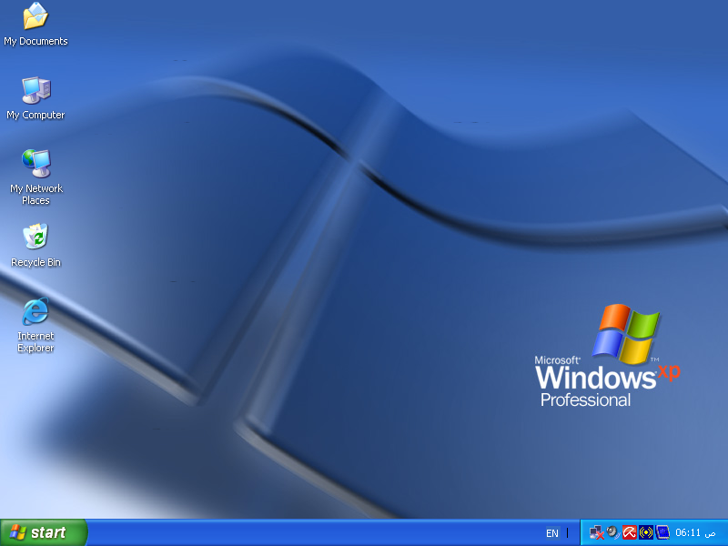
1- تأكد من صول التيار الكهربائي إلى جهاز الكمبيوتر.
2- إبدأ بتشغيل جهاز الكمبيوتر عن طريق الضغط على مفتاح التشغيل (Power) 3- إضغط زر تشغيل الشاشة.
4- إنتظر حتى يبدأ الجهاز تحميل نظام التشغيل وحتى تظهر شاشة سطح المكتب (Desktop) كما في الشكل التالي

لإغلاق الويندوز نضغط على التالي:
Start-----> turn off computer-----> turn off
إبدأ--------< إغلاق الكمبيوتر---------<اغلاق
لاعادة تشغيل الجهاز نتبع الخطوات التالية
Start-------> turn off computer --------> restart
إبــــــــدأ------------< إغلاق الكمبيوتر-----------> إعادة تشغيل
اولا desk top سطح المكتب وسطح المكتب هوا الواجه الرسومية التي نراهه ويتكون سطح المكتب من جزئين سطح المكتب وشريط المهام
الجزء الاول سطح المكتب / ويتكون من الرموز التي تظهر امامنا مثل
- My Documents المستندات
- My Computer جهاز الكمبيوتر
- My Network Places الشبكة
- recycle Ben سلة المحزوفات
- Internet Explorer متصفح الانتر نت
- start menu قائمة ابدأ
- Task Bar شريط الهام
- Date And Time الوقت والتاريخ
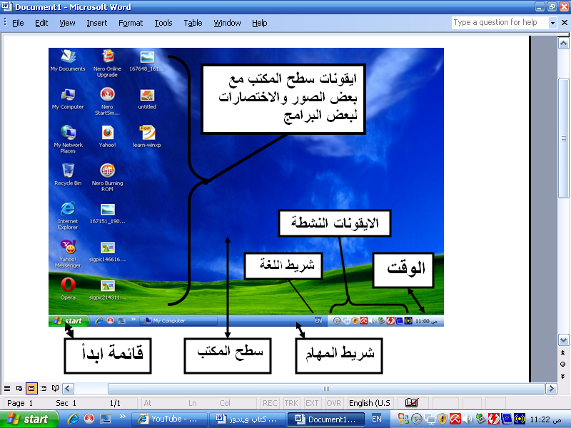
- Pointer مؤشر الماوس
وظائف هذه الرموز

My Documents اوالمستندات تستطيع تخزين ما تريده داخلها مثل الملفات والمجلدات والصور وملفات الصوت والفديو وغيره
My Computerاو جهاز الكمبيوتر وتستطيع من خلاله الوصول الي الاقراص الصلبة اوالمرنة او المضغوطة عند فتح My Computer تظهر الاقراص الصلبة والمضغوطة والمرنة كما هوا موضح بالشكل التالي

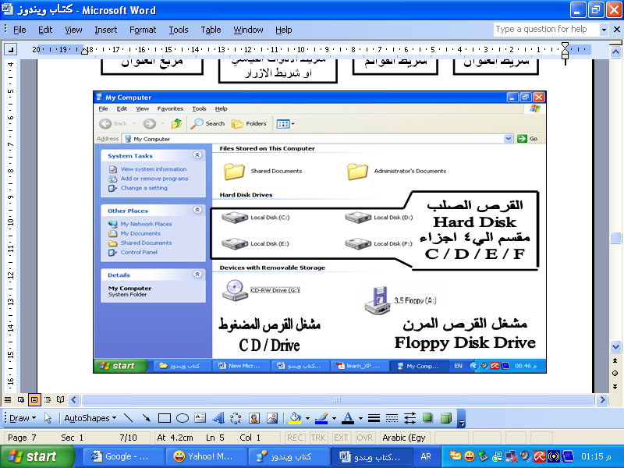

كما يمكن معرفو نوع نظام التشغيل المستخدم واصداره وحجم الرام ونوع المعالج وذالك بالضغط بيمين الواوس علي ايقونة My Computer واختيار properties فيتم عرض المربع الحواري System properties

My Network Places او الشبكة

Recycle Ben سلة المحزوفات
عند حزف اي شيئ يتم ارسالة الي سلة المحزوفات ويمكن استرجاعة مره اخري اذا اردنا ولاسترجاع اي ملف تم حزفة فتح سلة المحزوفات Recycle Ben تحديد الملف المراد استرجاعة ثم فتح قائمة file واختيار restore او ضغط كليك يمين علي الملف واختيار restore فيتم استرجاع الملف الي المكان الذي خذف منة ولاسترجاع ملف الي مكان غير الذي حذف منة تحديد الملف ثم فتح قائمة Edit واختيار cut او ضغط كليك يمين علي الملف واختيار cut ثم اذهب الي المكان المراذ وضع الملف فيه واختر paste من قائمة Edit او ضغط كليك يمين واختيار paste ولتفريغ Recycle Ben افتح قائمة file واختر Empty Recycle Ben او بالضغط كليك يمين في اي مكان خالي داخل Recycle Ben واختر Empty Recycle Ben او بالضغط علي Recycle Ben واختيار Empty Recycle Ben

Internet Explorer ويستخدم لفتح متصفح الانتر نت

استخدام إنترنت إكسبلورر والاتصال بالإنترنت ، يمكنك البحث عن المعلومات وعرضها على شبكة ويب العالمية. يمكنك كتابة عنوان صفحة ويب الذي ترغب في زيارته في شريط العنوان Address Bar ويتيح لك أيضا البحث في الإنترنت عن الناس ، والأعمال التجارية ، ومعلومات حول المواضيع التي تهمك

استخدام القائمة المختصرة علي سطح المكتب desk top
اضغط بالزر الايمن للماوس في مكان خالي علي سطح المكتب وتاكد من انك قمت بالضغط علي مكان خالي لاحظ ظهور قائمة مختصره shortcut menu وبه عدة اوامرالامر
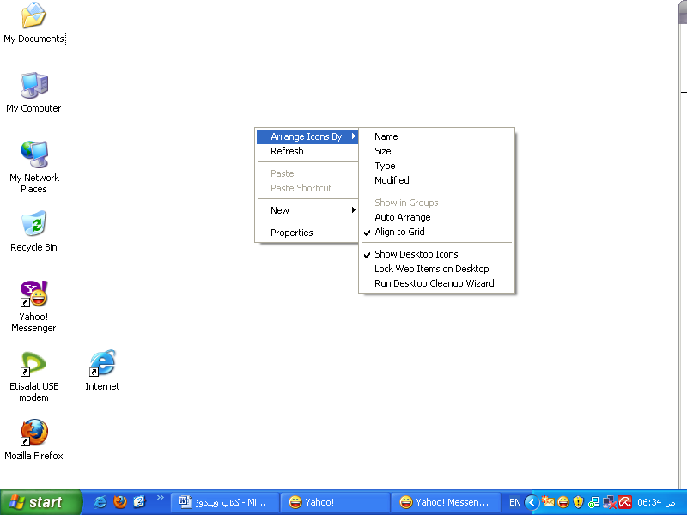

الاول arrange icons By ترتيب بواسطة ونلاحظ ان هذه الامر يوجد امامه سهم صغير وعند الوقوف عليه دون الضغط ستظهر قائمة فرعية sap menu يمكن التعامل معها ومن القائمه الفرعية نجد اربع اوامر لترتيب الايكونات حسب name الاسم sizs الحجم type النوع modified اخر تعديل
وسنجد الامر auto arrange ترتيب تقائي وهذلامر يرتب الايكونات تلقائيا
والامر show desktop icons عرض ايكونات سطح المكتب
اما الامر الثاني في القائمة المختصره Refresh تنشيط
الامر new جديد ومن هذه الامر تظهر قائمة فرعية sap menu نختر منها الامر folder مجلد / ومنه يمكن عمل مجلد جديد وعند الضغط عليه يتكون المجلد الجديد ويكون في وضع التسميه ادخل اسم المجلد واضغط enter

الامر properties خصائص ومن هذه الامر يمكن التعرف علي
خصائص سطح المكتب وعند اختيار هذه الامر يظهر المربع الحواري Display properties وبه خمس تبويبات وسنتعرف عليها
- Themes ثمات
- Desktop سصح المكتب
- screen saver شاشة توقف
- appearance المظهر
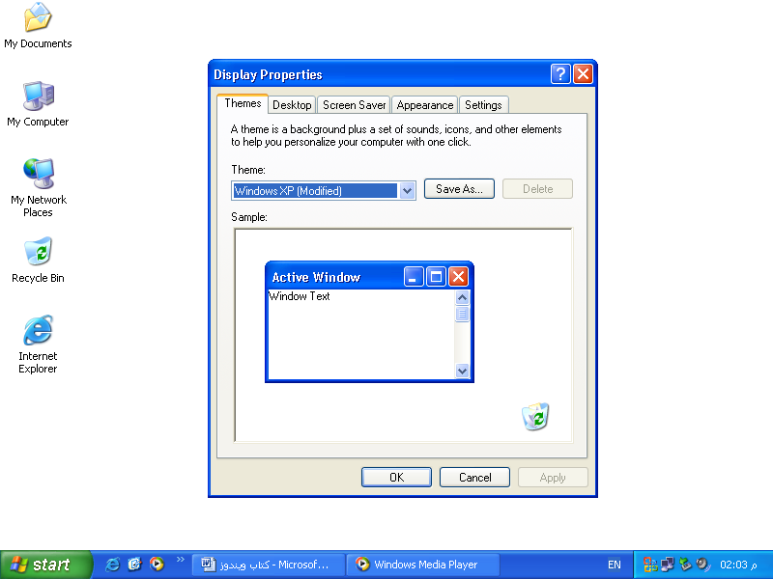
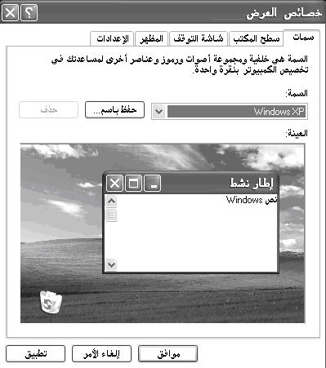
- settings اعدادات

التبويب الاول Themes ثمات
ومن خلاله يمكن تغيير الثمات الموجوده في الويندوز وهمwindows classic وxp windows
ويمكن تثبيت ثمات اخري واستخدامها

التبويب الثاني Desktop
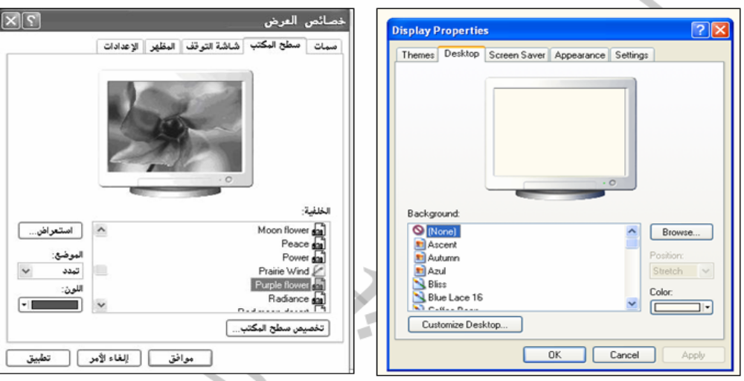

ويمكن من خلاله تغيير خلفية سطح المكتب قم بتحديد الخلفيه التي تريده ثم اضغط ok ولجعل اي صوره اخري موجوده علي جهازك كخلفيه لسطح المكتب اضغط علي المفتاح Browse استعراض يظهر لك المربع الحواري حدد الصوره التي تريد جعله خلفيه واضغط open تم ok ستلاحظ ظهور الصوره خلفيه لسطح المكتب
التبويب الثالث screen saver
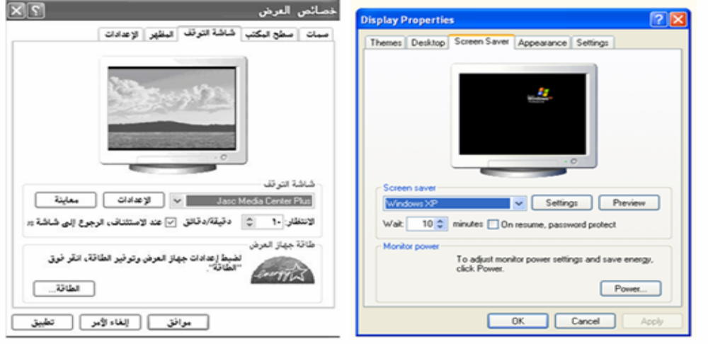

وهوا برنامج حامي الشاشة قم بتعيين شاشة التوقف التي تريده والوقت المراد تشغيل الشاشه بعده من امام خانة wait ثم اضغط ok
التبويب الرابع appearance المظهرومن خلاله يمكن ضبط المظهر فمن الجزء windows and buttons نجد امرين وهما windows classic style / windows xp style الامر الاول windows classic style يعطي 22 نظام للالوان والامر الاخر يعطي ثلاث انظمة لالوان
التبويب الخامس settingsومكننا من خلال هذه الامر ضبط دقة العرض screen resolution و color quality
..........................................
النسخ والنقل والحزف وعادة التسمية
لنسخ ملف او مجلد او غيره اضغط كليك يمين علي الملف او المجلد المراد نسخه واختر الامر Copy ثم اذهب الي المكان المراد وضع النسخه فيه واضط كليك يمين واختر الامر Paste
لنقل ملف او مجلد او غيره اضغط كليك يمين علي الملف او المجلد المراد نسخه واختر الامر Cut ثم اذهب الي المكان المراد وضع الملف فيه واضط كليك يمين واختر الامر Paste
لتسمية ملف اضغط كليك يمين علي الملف او المجلد المراد اعادة تسمية وختر الامر Rename تسميه ادخل الاسم الجديد واضغط Enter
لحزف ملف وارساله الي سلة المحزوفات Recycle Ben اضغط كليك يمين علي الملف المراد حزفه واختر الامر Delete ستظهر لك رسالة تاكيد عمليه الحزف اختر yas
لحزف ملف نهائيا حدد الملف المراد حزفه واضط المفاتيح Shift+ Delete ستظهر لك رسالة تاكيد عمليه الحزف اختر yas
يمكن تحديد الملفات المراد التعامل معها واستخدام الاوامر Cut/ Copy / Paste Delete / Renameمن القوائم File و Edit

الجزء الثاني من desk top سطح المكتب هوا taskbar شريط المهام

واقسمة الي ثلاثة اجزاء
الجزء الاول قائمة start ابدأ
start ابدأ وستجد بها البرامج الملحقة بالجهاز ويمكننا الوصول الي هذه البرامج بفتح القائمة start واختيار all programs كل البرامج ثم accessories الملحقات وسنجد هذه البرامج
Calculator الحاسبة ونجد الحاسبة اما عادية واما علمية ولتحويل الحاسبة من عادية الي علمية افتح القائمة view واختر scientific وللرجوع الي العادية اختر من القائمة view standard
Notepad مفكرة وتمكننا من كتابة اي معلومات عن شيئ ما
Paint برنام الرسام ويمكننا من عمليه الرسم وحفظة جعلة خلفية لسطح المكتب desktopويستخدم لاجراء التعديل علي الصور
WordPad برنامج للكتابة ويستخدم لكتابة النصوص واجراء التنسيقات البسيطة عليها وطباعتها وحفظها
الامر run ويستخدم لتشغيل البرامج

Searchبحث
تعتبر عمليات البحث من أهم العمليات التي يحتاجها المستخدم وذلك للبحث عن عنصر ما في مكان ما داخل الكومبيوتر ولإجراء عملية البحث يمكن استخدام الأمر Search الموجود في قائمة إبدأ Start فتظهر لك نافذه البحث التاليه

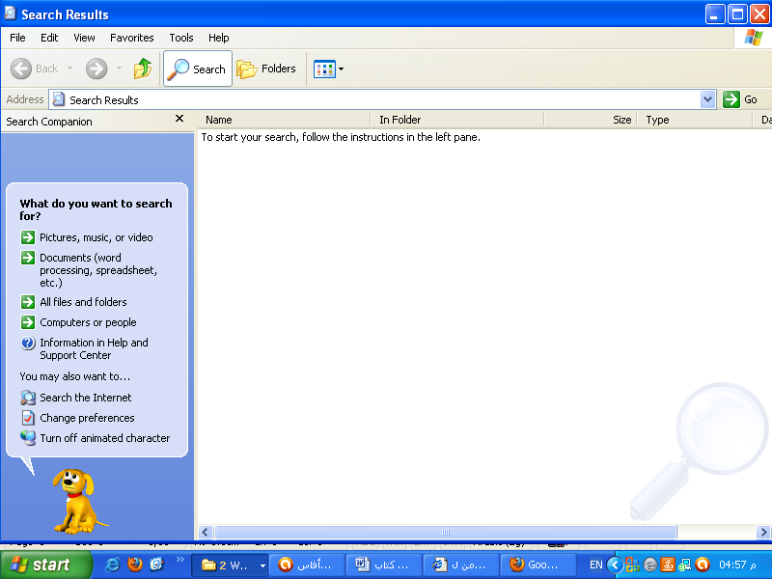

إذا كنت تبحث عن ملف ميديا Media أي ملف صورة أو صوت أو فيديو فإنه من الأفضل إختيار أول أمر
- إذا كنت تبحث عن مستند ما إختر الأمر
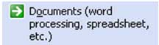
- إذا كنت تبحث عن أي ملف أو مجلد بصفة عامة فأختر الأمر :
- إذا كنت تبحث عن كومبيوترات أو أشخاص داخل شبكة اتصال فأختر الأمر :
وللبحث عن شيئ ما بصفة عامة ا تتيع هذه الخطوات :
أنقر الأمر All files and folder
كل الملفات والمجلدات
ستحصل على إطار البحث التالي :
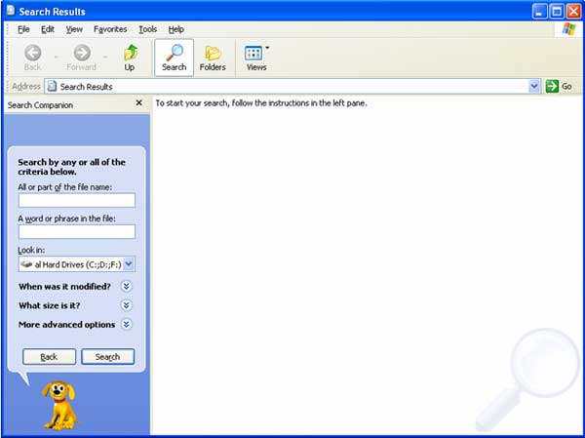

اكتب اسم الملف او المجلد المراد البحث عنه في الخانه
All files and folder
واذا اردت البحث عن مستند من خلال كلمه داخله اكتب هذه الكلمه في الخانة A word phrase in the File
ومن الخانه Look in حدد المكان الذي تريد البحث فيه
بعد تحديد المكان انقر الزر Search
وبعد العثور علي الملف تجده في الجه اليمني من نافذه البحث ويمكن فتح الملف في مكانه الاصلي وذالك بالضغط كليك يمين عليه واختيار Open Containing Folder
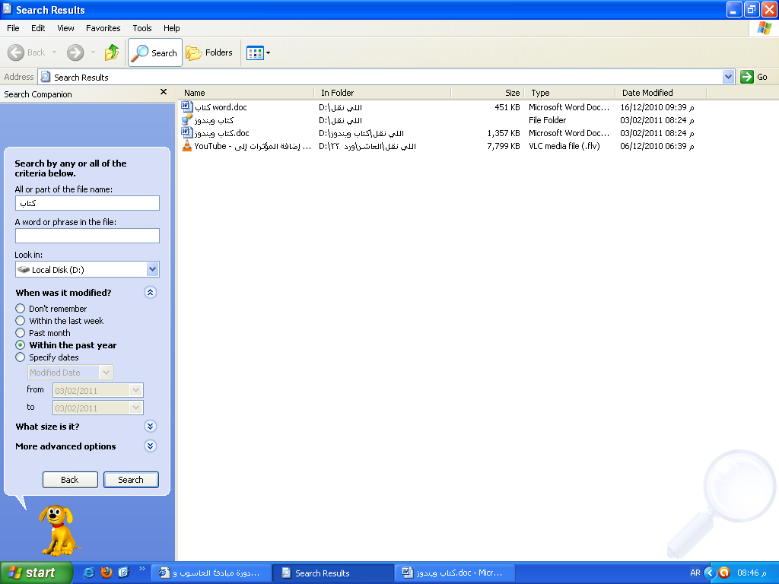
لاخظ فتح النافذه التي يوجد بها الملف

Don't remember
وهذا الاختيار يعني لا أتذكر شي عن تاريخ التعديل وهو يستخدم لإلغاء أي تحديد حالي لتاريخ التعديل.
Within the last week
أي تاريخ التعديل هو خلال الاسبوع السابق.
Past month
أي الشهر المنصرم.
Within the past year
أي خلال السنة الماضية.
Specify Dates
وتستخدم خانتين لتحديد بداية وتاريخ الفترة التي تم تعديل الملف فيها
Help and Support

إستخدام نظام التعليمات المتاح:
يتيح لنا ويندوز فرصة البحث و المساعدة عن كيفية إستخدام الويندوز
Start-----> Help And Support
ستظهر الشاشة التالية و التي تحتوي على مربع خاص بالبحث نستطيع أن نكتب فيه ما نريد البحث عنه: ثم اضغط Search
اضغط Index واكتب ما تريده في خانة
Type in the keyword to find
ثم Display

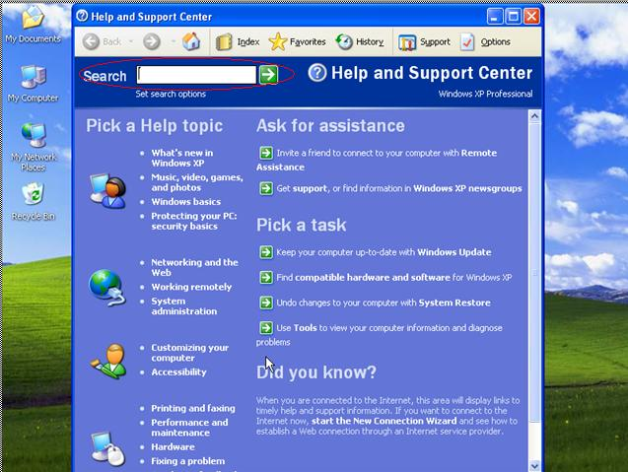

لوحة التحكم Control Panel
للوصول الي لوحة التحكم Control Panel اضغط الزر start ثم اختر الامر Control Panel وهناك طريقتين لعرض لوحة التحكم
Category / Classic
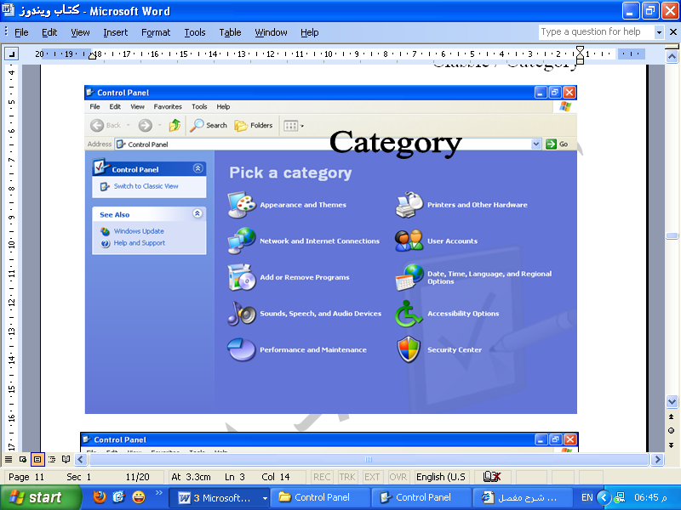

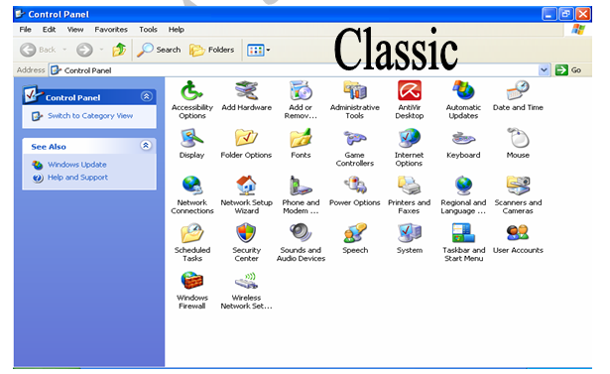

إضافة وإزالة البرامج :
في الكثير من الأحيان نحتاج لإزالة برنامج تم تثبيته على القرص الصلب ولكن لم نعد نحتاج إليه لسبب ما ولإجراء ذلك نشغل البرنامج Add or remove programsالموجود في إطار لوحة التحكم لنحصل على الإطار التالي :
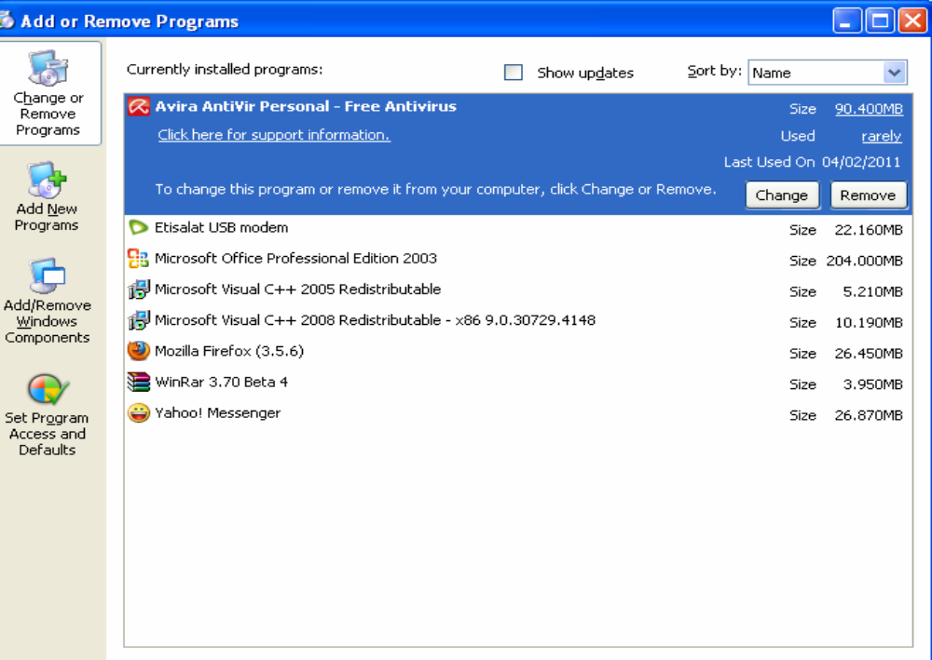

الإطار الموضح يعرض قائمة بالبرامج المثبتة على القرص الصلب حيث يقوم نظام التشغيل Windows بسرد أسماءها لترتيب معين يمكنك تحديده من خانة Sort by أعلى الإطار وعند إختيار أي من البرامج الموجودة يعرض لك نظام التشغيل زر Remove أمام اسم البرنامج وأحياناً يعرض زر آخر هو Change نستخدم الزر الأول وهو Remove تشغيل برنامج إزالة أو Uninstall البرنامج و من ثم نقوم بتتبع خطوات برنامج الإزالة حتى تنتهي عملية الإزالة.
أما الزر Change تغييرفهو مخصص لإجراء عمليات تغيير في مكونات أو إعدادات البرنامج
إضافة البرامج :
يحتوي الإطار Add or remove programs على الزر Add new program على اليسار
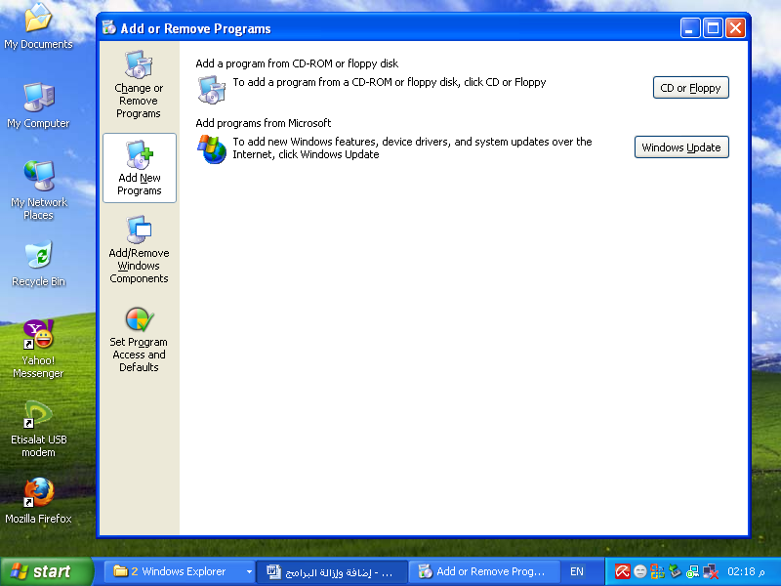

من خلال الامرcd or floppy يمكن الوصول الي البرنامج المراد تسبيته من علي cd or floppy
وهو يستخدم للمساعدة في تثبيت Install برنامج على القرص الصلب ولكن في الواقع هذه العملية ليست شائعة الإستخدام لأن عملية تثبيت البرامج تتم من خلال القرص المدمج الخاص بالبرنامج و معظم البرامج تستخدم ميزة التشغيل التلقائي Auto runفي الأقراص المدمجة التي تحتوي على البرامج المراد تثبيتها وبالتالي يكفي وضع القرص المدمج داخل مشغل الأقراص المدمجة لكي تبدأ خطوات تثيت البرنامج وما عليك سوي تتبع هذه الخطوات حتى النهاية.
من الخدمات الهامة التي يوفرها البرنامج
Add or remove programs

هي خدمة إضافة أو إزالة مكونات نظام التشغيل Windows ولتشغيل هذه الخدمة نقوم بنقر الزر Add/Remove Windows components الموجود على يسار إطار إضافة أو إزالة البرامج لنحصل على الإطار التالي :
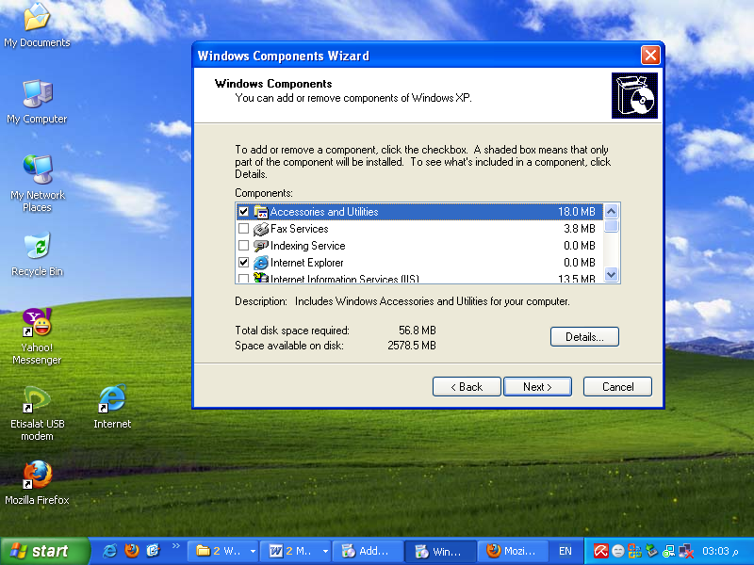

ومن خلال هذا الإطار يمكن إختيار البرنامج أو الميزة المراد إضافتها إلى Windows وذلك بوضع العلامة (صح) داخل مربع إختيار العناصر التي نود إضافتها وبالعكس نزيل العلامة (صح) لإزالة العناصر الغير مرغوب بها . ثم ننقر الزر Next لمتابعة العملية .

تعديل التاريخ والوقت

لتعديل تعديل التاريخ والوقت من لوحة التحكم Control Panel قم باختيارDate and Time اذا كانت classic view اما اذا كانت category view ستجدها ضمن مجموعة Date Time Language And Regional Options فيظهر لك مرع الحوار Date and Time Properties الخاص بضبط الوقت والتاريخ وستجد به ثلاث تبويبات وسأوضحهم بالرسم
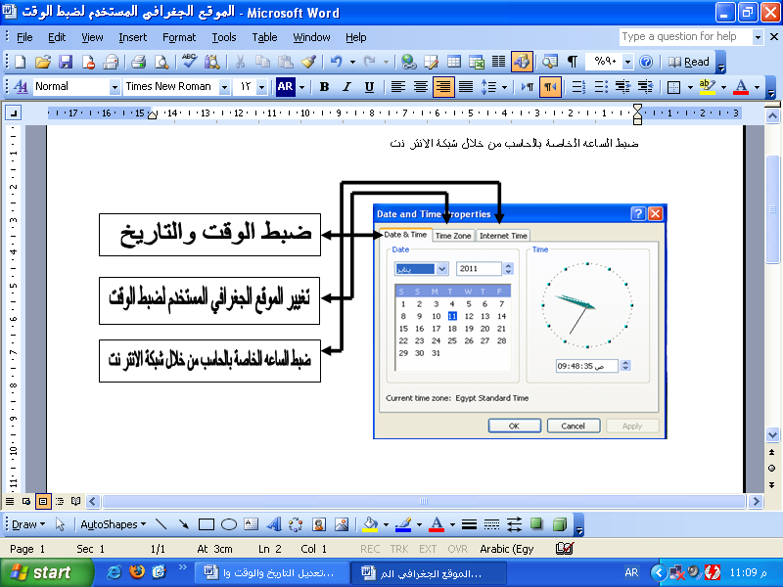

قم بضبط الوقت والتاريخ والموقع الجغرافي ثم اضغط Ok للتطبيق والخروج من المربع الحواري
يمكن الوصول الي المربع الحواري بالضغط ضبل كليك علي رمز الساعة الموجود اقصي يمين شريط المهام

تغيير لغة الادخال الافتراضية
لعمل ذالك من لوحة التحكم Control Panel اختر Regional and Language Options اذا كانت طريقة العرض classic view اما اذا كانت category view ستجدها ضمن مجموعة Date Time Language And Regional Options اختر التبويب Languages ثم Details من التبويب settings
حدد لغة الادخال الافتراضية في الجزء Default input Language ثم اضغط Ok ثم Ok
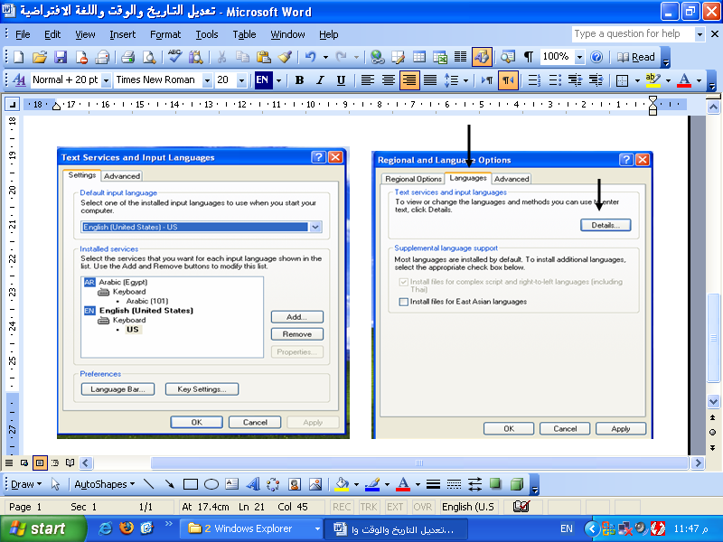

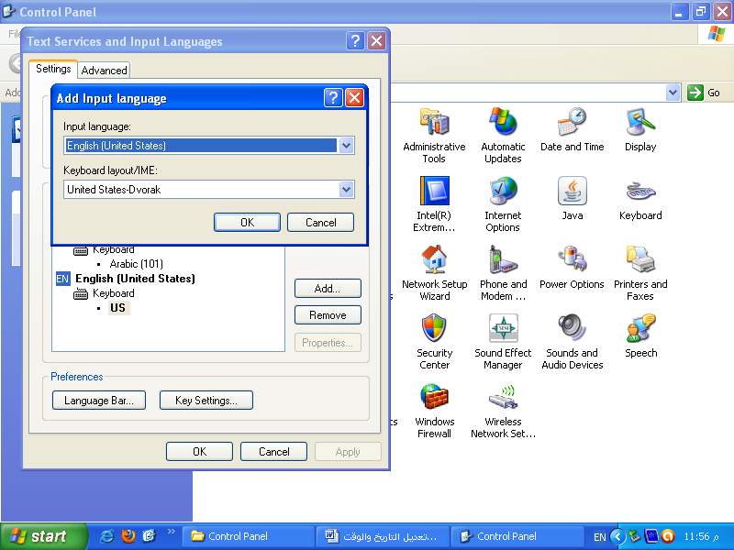

اضاف لغة جديده
لأضافة لغة جديد اضغط الزر
Add حدد اللغة التي تريدها
من الجزء input Language
ثم اضغط Ok ثم Ok
ولأزالة لغة
حدد اللغةالتي تريد ازالتها من الجزء Installed services
ثم اضغط Remove ثم Ok

تغيير كيفية عمل أزرار الماوس
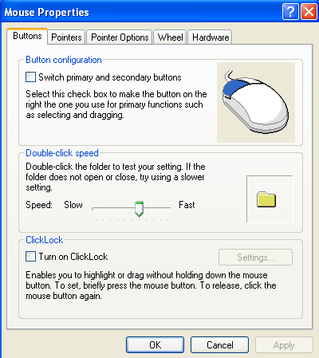
افتح مربع الحوار الخاص باعدادات الماوس وذالك بالنقر فوق الزر Start ابدأ، والنقر فوق Control Panel لوحة التحكم, والنقر فوق Mouseماوس.فيظهر لك مربع الحوار التالي
اختر علامة التبويب
Buttons الأزرار
ثم قم بأحد الإجراءات التالية:
لتبديل وظائف أزرار الماوس
اليمنى واليسرى، حدد خانة
الاختيار التبديل بين الأزرار
الأساسية والثانوية زذالك بتنشيط الامر
Buttons Switch Primary And Secondary
Double-Click Speed سرعة الضبل كليك
لتغيير السرعة التي يجب النقر خلالها فوق الأزرار لإجراء نقرة مزدوجة، انقل المنزلق سرعة النقر المزدوج ناحية Slow-Fast بطيء أو سريع.
لتشغيل "انتهاء السماح بالنقر"
مما يمكنك من التمييز أو السحب بدون احتجاز زر الماوس، حدد خانة turn on clicklock تشغيل "انتهاء السماح بالنقر".

تغيير شكل ظهور مؤشر الماوس
انقر فوق علامة التبويب Pointers المؤشرات, ثم قم بأحد الإجراءات التالية:
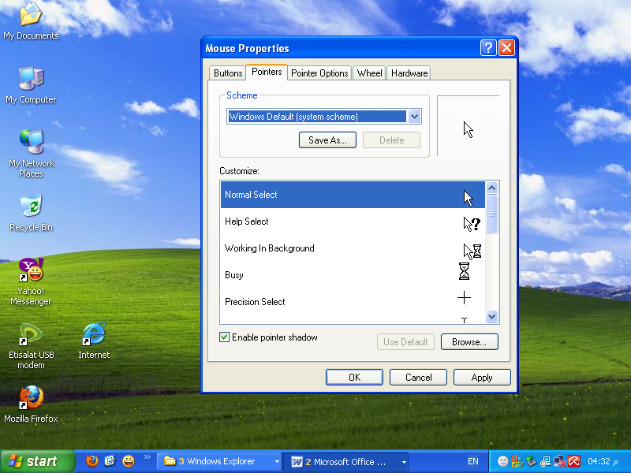
لتغيير مؤشر الماوس انقر فوق المؤشر الذي ترغب في تغييره في القائمة تخصيص، اوانقر فوق استعراض، انقر فوق المؤشر الذي تريد استخدامه، ثم انقر فوق فتح.
تغيير كيفية عمل مؤشر الماوس
انقر فوق علامة التبويب
Pointer Options
خيارات المؤشر, ثم بأحد الإجراءت التالية:
Motionلتغيير السرعة التي يتحرك
بها مؤشر الماوس، انقل المنزلق
حدد سرعة المؤشر ناحية
Slow-Fast بطيء أو سريع
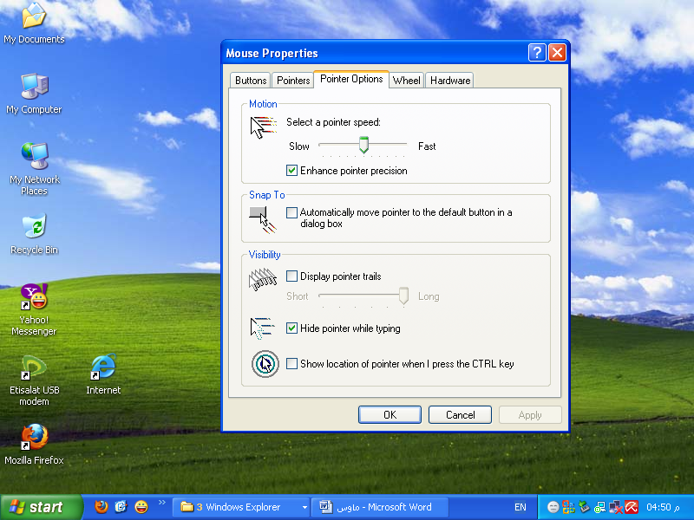
لجعل المؤشر يعمل بمزيد من الدقة
عند تحريك الماوس ببطء، حدد خانة
الاختيار تحسين دقة المؤشر.
Snap Toلتسريع عملية تحديد أحد
الخيارات عند ظهور أحد مربعات الحوار
حدد خانة الاختيارتحريك المؤشر
تلقائياً إلى الزر الافتراضي في
مربعات الحوار.

Visibility الاختيار Display Pointer Trails عرض ذيل المؤشر، ثم انقل المنزلق ناحية -Short-Long قصير أو طويل لتقليل طول زيل المؤشر أو زيادته.
للتأكد من عدم إعاقة المؤشر لعرض النص الذي تقوم بكتابته، حدد خانة الاختيارHide Pointer Trails إخفاء المؤشر أثناء الكتابة.
للبحث عن المؤشر عن طريق الضغط على المفتاح CTRL، حدد خانة الاختيارShow Location Of Bointer When L Press The Ctrl Key إظهار موقع المؤشر عند الضغط على المفتاح CTRL .
تغيير كيفية عمل عجلة الماوس
اختر التبويب Wheel العجلة, ثم قم بأحد الإجراءات التالية:
لضبط عدد الأسطر التي ستقوم الشاشة بتمريرها لكل درجة من حركة عجلة الماوس، انقر فوق عدد الأسطر التالي في كل مرة، ثم أدخل عدد الأسطر التي تريد تمريرها في المربع.
لتمرير شاشة النص كاملةً لكل نقرة من عجلة الماوس، انقر فوق شاشة واحدة في كل مرة.

الجزء الثاني Taskbar
لنتعرف علي خصائص شريط المهام taskbar يمكن التنقل بين النوافز المفتوحه من خلال شريط المهام taskbar عند فتح اي نافزه تظهر في شريط المهام ويمكن التنقل بينها بالنقر علي اسم البرنامج المفتوح وللتعرف علي خصائص شريط المهام ضغط كليك يمبن علي شريط المهام واختيار properties فيظهر المربع الحواري التالي
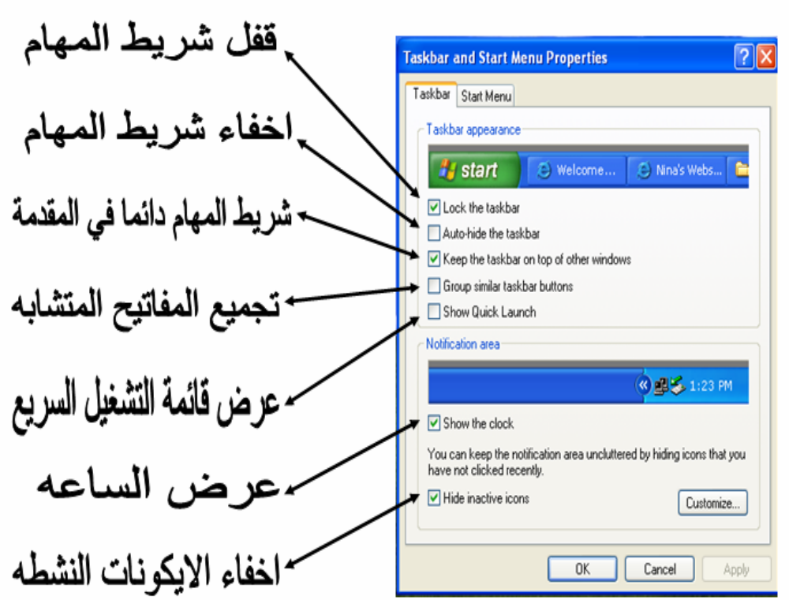

عند اللغاء تنشيط الاختيار Lock The Taskbar يمكن تحريك شريط المهام من مكان الي اخر وذالك بالضغط عليه مع السحب او تكبيره وتصغيره وذالك بوضع مؤشر الماوس علي قمة شريط المهام وعندما يتحول المؤشر الي مؤشر ذو رأسين نضغط مع السحب الي اعلي لتكبيره والي اسفل لتصغيره

وباختيار التبويب الثاني state menu يمكن التنقل بين عرض قائمة start

لترتيب النوافز المفتوحة
اضغط كليك يمين علي شريط المهام Task Bar تجد اوامر الترتيب التاليه
Cascade windows ترتيب زاوي عند النقر عليه يعرض جميع النوافذ بشكل زاوية
Tile Horizontally ترتيب افقي عند النقر عليه يعرض جميع النوافذ بشكل افقي
Tile Vertically ترتيب عمودي يعرض جميع النوافذ بصورة عمودية .
وهذه صوره لطريقة الترتيب Cascade windoes
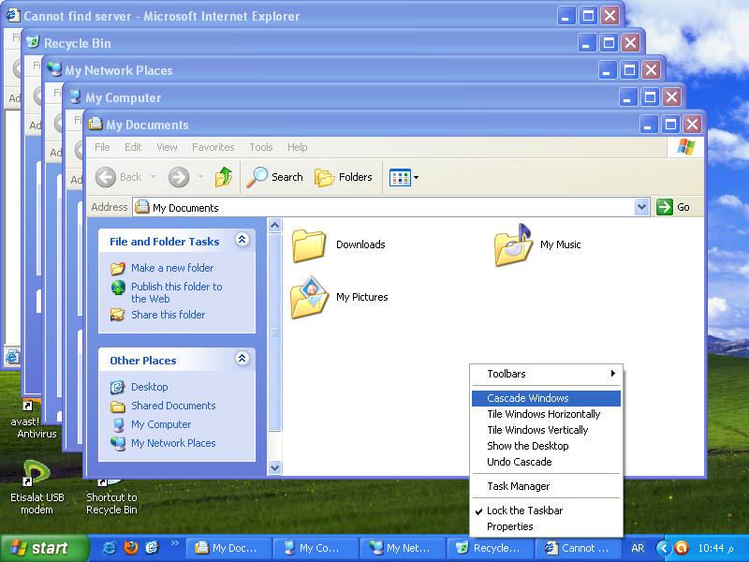

وباختيار الامر Show the Desktop يتم اظهار سطح المكتب Desktop
ويتحول هذه الامر الي Show Open Windows وعند اختياره يتم التراجع عن اظهارسطح المكتب Desktop
Task Manager مدير المهام

لا أحد يجهل أهمية ضغط مفاتيح Ctrl +Alt+ Delete في إغلاق أحد البرامج التي تتوقف عن الاستجابة أو إغلاق نظام ويندوز عند توقفه عن العمل

مكونات النافذه وهذه صوره لنافذة my computer / ملحوظه لا يمكن عمل مجلدات هنا او ملفات او ما شابه ذالك ولا يمكن لصق اي شيئ هنا

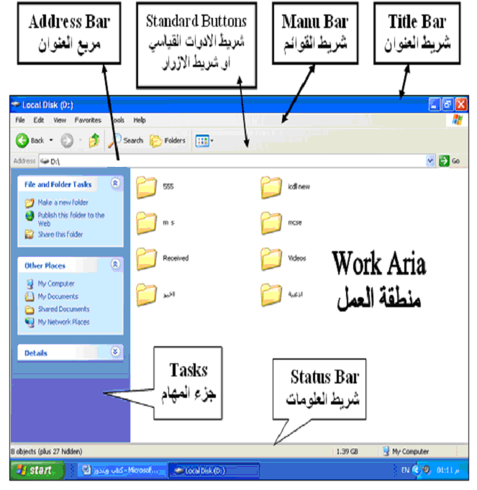هذه صوره للنافذة ( : D ) التي يمكن التعامل معها مثل عمل مجلدات او ملفات او
اضافة صور او نسخ او قص او لصق وغيره

شرح مكونات النافذه
Title Bar1- شريط العنوان وهوا الشريط الازرق الموجود اعلي النافذه
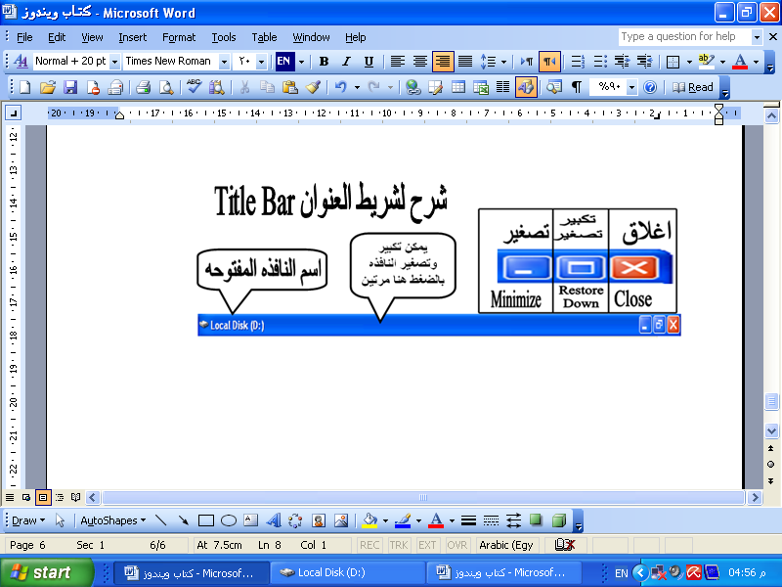

ويمكن من خلاله معرفة النافذه المفتوحه حيث يكون اسم النافذه المفتوحه موجود شمال شريط العنوان اما يمين شريط العنوان فنجد ثلاث ازرار وهم للتحكم في النافذه حيث يمكن من خلال هذه الازرار اغلاق النافذه او تصغيرها او تكبيرها ويمكن تصغيرها الي شريط المهام واستعادتها مره اخري بابالضغط علي close يتم غلق النافذه المفتوحة وبالضغط علي Restore Down يتم تصغير النافذه قليلا حيث يمكن تحريك النافذه يمين او شمال ويمكن تكبيراو تصغير طولها او عرضها وذالك بوضع مؤشر الماوس علي اي من اطراف النافذه فيتحول الي سهم ذو رأسين قم بالضغط والسحب ونلاحظ ان المفتاح Restore Down تم تحويله الي Maximize فا بالضغط عليه مره اخري يتم تكبير الفافذه الي ما كانت عليه
Minimize بالضغط علي هذه المفتاح يتم تصغيرالنافذه الي شريط المهام ولاستعادتها مره اخري يتم الضغط علي اسم النافذه من شريط المهام

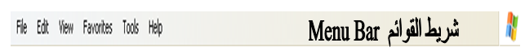
-2شريط القوائم Menu Bar
وسنتعرف علي القوائم الموجوده في هذه الشريط
قائمة File ملف ونجد بها عدة اوامر ولا يكون بها اوامر نشطه الا New و Close يمكن عمل مجلد جديد من هذه القائمه وذالك باختيار الامر New ثم Folder فيتم تكوين المجلد الجديد وعند تكوين المجلد يكون المجلد في وضع التسمية ادخل اسما للمجلد ثم اضغط Enter او اضغط بالموس في اي مكان خالي
وعند تنشيط اي من الرموز الموجوده في النافذه يتم تفعيل جميع الاوامر التي يمكن التعامل معها مثل امر الحزف Delete او امر التسمية Rename
ولعمل حزف لاي مجلد او ملف او غيره حدد ما تريد حزفه ثم اختر Deleteمن قائمة File فتظهر لك رسالة تفيد بان هذه الملف سيتم حوفه وارساله الي سلة المحزوفات
ولتغيير اسم File Or Folder حدد ما تريد تغيير اسمه واختر Rename من قائمة File تلاحظ ان العنصر اصبح في وضع التسميه قم بتغير الاسم واضغط Enter
قائمة Edit من خلال هذه القائمة يمكن عمل / قص Cut / او نسخ Copy / او لصق paste / لعمل قص حدد ما تريد قصه ثم اختر Cut من قائمة Edit ثم اذهب الي المكان المراد وضع العنصر فيه واختر Paste من قائمة Edit ومن قائمة Edit يمكن تحديد كافة العناصر الموجوده ولعمل ذالك اختر الامر Select All من قائمة Edit ولتحديد عنصر واحد اضغط علي العنصر ضغطه واحده بالموس ولتحديد عناصر متفرقه اضغط مفتاح Ctrl واستمر ضاغطا عليه وقم بتحديد ما تريد
قائمة View وفيها الامر Toolbarsويمكن من خلاله اخفاء واظهار شريط الادوات القياسي Standard Buttons و مربع العنوان Address Bar ولعمل ذالك اختر الامر Toolbars من قائمة View فتظهر قائمة فرعيه باسماء الاشرطه حدد ما تريد اظهاره او اخفائه ويمكنك تحديد التحكم في الاشرطه من نقل وتحريك وذالك باختيار الامر Lock The Toolbars قفل اشرطة الادوات
الامر Status Bar بتنشيط هذه الامر يتم عرض شريط المعلومات Status Bar واللغاء التنشيط يتم اخفائه / ويستخدم هذه الامر لمعرفة معلومات النافذه المفتوحه مثل عدد محتوياته واسمائهم وحجمهم وتاريخ انشائهم
طرق العرض داخل النافذه ونجد في هذه القائمة خمس طرق للعرض وهم Thumbnails مصغرات وترض هذه الطريقه المجلدات والصور وملفات الفديو بشكل مصغر حيث يمكن رؤية ما بداخلها دون فتحها Tiles رموز كبيرة حيث يمكن عرض المجلدات والملفات بشكل كبير Icons رموز صغيرة ويتم العرض بشكل صغير حيث يمكن رؤية اكبر عدد ممكن في الفافذه List قائمة يتم عرض المجلدات والملفات علي شكل قائمه Details تفاصيل يتم عرض تفاصيل كل عنصر موجود داخل النافذه مثل اسمه وحجمه ونوعه وتاريخ اخر تعديل
الامر Arrange Icons By وقد قمنا بشرحه مسبقا
قائمة Favorites المفضله من خلال هذه القائمة يمكن وضع اي من النوافز المفضله اليك بها وذالك بفتح القائمة Favorites واختيار Add To Favorites فيتم وضعه في المفضله ولفتح النافذه الموجوده في المفضله من القائمه Favorites تجد النافذه المطلوبه
قائمة Tools ادوات ونتعرف فيها علي الاتي من القائمه Tools اختر Folder Options خيارات المجلد
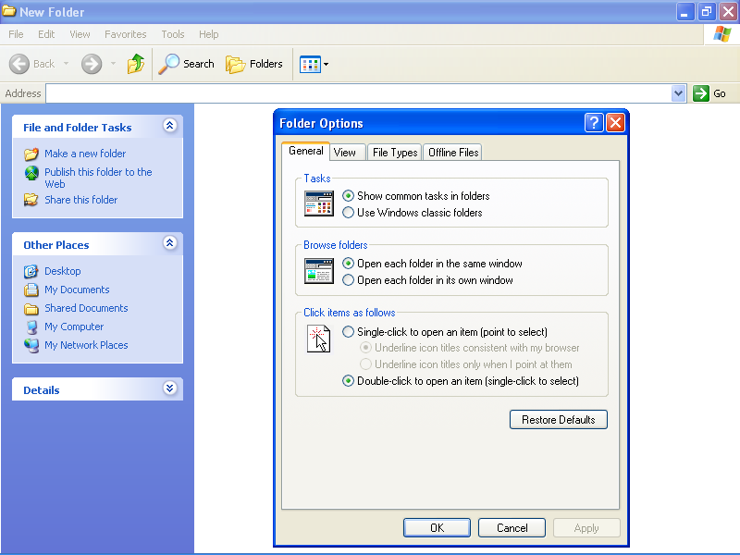
من خلال التبويب General عام يمكن اخفاء او اظهار جزء المهام
ويمكن فتح النوافذ مستقله عن بعضها
ويمكن ضبط الموس لجعله يعمل بضغطه واحده
التبويب الثاني View
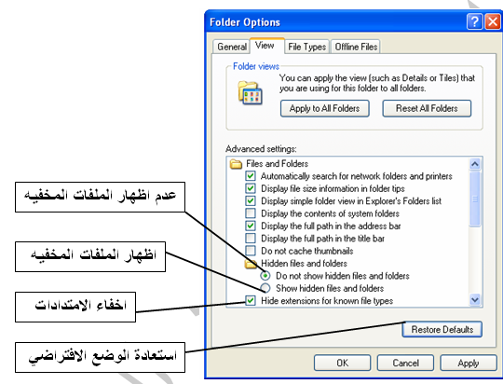
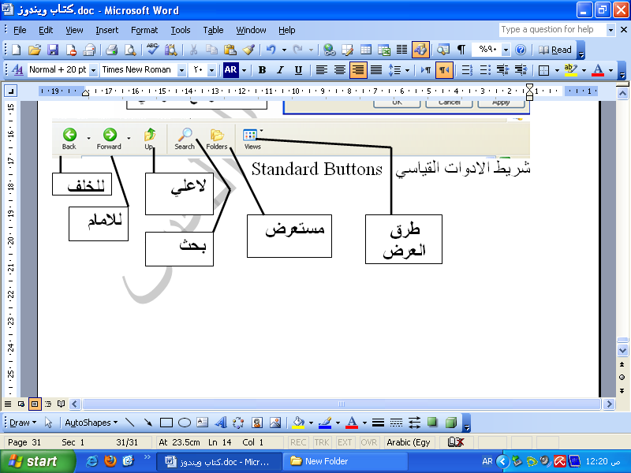

لاخفاء مجلد او ملف اضغط كليك يمين علي الملف المراد اخفائه واختر الامر Properties ثم نشط الامر Hidden ثم Ok لاتمام العمليه من قائمة Tools اخر الامر Folder Options ثم View ثم نشط الامر
Do not show Hidden Files And Folders ثم اضغط Ok

ملحوظه عند ظهور اي مربع حواري نجد به الاوامر
Ok / cancel / Apply الامر Ok يفيد التطبيق مع الخروج من المربع الحواري الامر Apply يفيد التطبيق دون الخروج من المربع الحواري الامر Cancelيفيد الغاء الامر

